电子合同
防伪的核心是确保电子合同的真实性。王海腾介绍说，在区块链出现前，也有方法来防止篡改合同，比如有一种检测PDF文件的技术，在合同签署完成后，一旦被更改，可以被识别出来，只是技术上仍有漏洞，“俗称的‘阴阳合同’就无法检测，比如，系统中显示签的甲合同，其实暗含一份乙合同，客户签订的时候，等于同时签了两份合同。”

可以彻底化解这种疏漏。按照区块链的技术原理，一方签合同时，会有一个秘钥对内容进行加密，加密后的数据被换算成为一个特有的Hash值上传至区块链系统；如果同时有一份乙合同，由于没有秘钥加密，其对应的Hash值会不同，日后系统以公钥进行检测时，即可被验证出该合同为假。

维护“倚天鉴”运营的过程中，王海腾团队也在持续寻找系统可能存在的隐患。一个事件进入了他们的视线：某公司的电子合同被乙方提起诉讼，争议点并非该合同内容被篡改，而是乙方表示从未签署过该合同，合同上的电子签名系甲方伪造。
该案件提醒了“倚天鉴”团队，确保合同真实性的同时，需要在系统中确保“签合同这件事真实发生”——这是电子合同平台在更新2.0版本时加入“事件链”的由来。
区块链技术的另一特性“数据溯源”，刚好可用来设计“事件链”。在区块链中，每一个时间段上传的数据，均会被打包成一个Hash值并加盖时间戳，该Hash值会与下一时间段数据相关的Hash值相连；在这一链状结构中，任何一个Hash值被改动，均会造成其他Hash值发生剧烈变化，从而立刻被系统发现。
简单来说，在“时间戳”和Hash值的技术特点下，区块链中的数据不可被篡改，且数据与时间信息可被追溯。
就用户而言，操作方式简单很多，确保“签合同”真实发生的验证方式，是熟悉的“发送短信验证码”。
“倚天鉴”1.0版上线后3个月，更新的2.0版正式启用“事件链”。新功能的研发，为兴业数金带来“副产品”：“事件链”的应用技术正申请专利，一旦获批，将拥有一项数据溯源的专利。据王海腾介绍，该专利的应用不仅限于金融领域，在食品、奢侈品等产品溯源上，均可以应用，宝洁、沃尔玛等消费品公司均非常看好，存在洽谈合作的可能性，团队也期待“可以尝试做些不同领域的事情”。
2017年6月，“倚天鉴”再次迎来了3.0版的更新，并添加了面向终端消费者开放的功能，比如房东和房客，也可以在该平台上签订合同。值得一提的是，该功能只在“熟人之间传播”，兴业数金未就此进行任何宣传和营销，这或许与公司定位有关，主要精力服务于以金融机构为主的企业客户。迄今为止，在兴业数金的战略层面，“数金云”“第三方开放银行平台”等核心产品的重要性，远高于区块链。
如今，王海腾的区块链团队已从3人增长到10人，“三人从事底层技术，三人负责电子合同，四人在研发基于区块链技术的数字票据。”王海腾有不少新的设想，比如以电子合同延伸出面向小贷公司的“定制合同”；借助业务运营中形成的黑名单，与其他银行、机构共享，打造区块链黑名单库；以电子合同和数字票据为基础，进一步拓展到供应链金融中。
在王海腾看来，程序员的工作就是要不断接触新技术、研发新产品、迭代更新，区块链恰是一个“很好的创新组合”。“现在区块链实在是太火了，”王海腾的一位同事笑着说，“我们突然间受到很多关注，最近几个月，王老师经常要出去演讲，告诉别人我们怎么做区块链。”

浙商银行二度试水区块链
区块链的出现，对银行意味着什么？
浙商银行的移动数字汇票和应收账款链、农业银行“e贷链”、银联和光大银行POS电子签购单系统等。
区块链的特征，天然具有清算的性质，且移动数字汇票业务逻辑较简单，无需牵涉业务部门。
共识算法、节点权限、系统性能等内容；
时下最流行的联盟链“PBFT算法”系出同门，可解决常见于公有链中的耗能大、性能差、安全性低等问题，提高区块链在企业级应用上的可行性。
李启雷将RBFT称为基于PBFT改良的一种算法，“以安全性来举例，PBFT有一个名为‘检查点’的机制，在一定的时间点，才去检查达成共识的交易是否能写入账本，如果在两次检查之间，数据发生崩溃或者失效，交易就会出状况；RBFT的优化在于，经过共识的交易数据，会实时被记账并确认为最终状态，防止崩溃现象的发生。”
2016年9月，双方正式合作，4个月后，第一个移动数字汇票业务上线。2017年1月3日，一位顾客在杭州百脑汇通过移动数字汇票App，在一商户处购买了1600元的数码产品，实现了该项目的首笔交易。
这个实验性的小项目，操作相当谨慎。臧铖解释说，数字汇票的形式近似传统汇票，收到汇票的商户可选择持有到期兑付或将其转让，具有再融资的功能，为稳妥起见，浙商银行在该项目中并未提供融资功能，而是采用全额保证金扣除的机制。“举例来说，客户要签发价值1万元的汇票，他的账户会冻结1万元，持票人兑付汇票，1万元即被扣除，全程不涉及融资、杠杆问题。” 臧铖解释说。
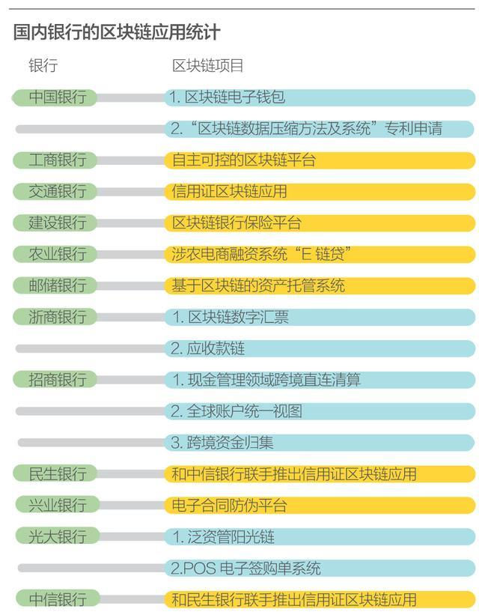
应收账款上链
移动数字汇票业务只是个实验项目，却生逢其时。
作为同城支票类的工具，数字汇票业务形成网络化协作效应的难度很大，限制了区块链能力的发挥。
应收账款是供应链金融中常见的一个财务类目，其产生的现金收支的时间差，直接导致上游供应商现金流吃紧，化解企业资金压力的常规办法，即是将应收款进行质押再融资，这是供应链金融的一项重要业务，但是，金融机构面临着账单不实的风险，这限制了业务的开展。而低成本地提升“可信度”，恰好是区块链技术的长处。
2017年8月上线的应收款链，就运用区块链技术中“秘钥”方法，当经过认证的企业完成应收款记账时，基于RBFT算法，该信息将被实时记录确权，并形成最终状态，排除人为篡改、伪造以及数据坍塌失效的可能性。此前，供应链金融中存在一个长期痛点在于，应收账款单据的真伪难以判断，通常要由链条上的核心企业提供背书才能认可，大量缺少背书的中小企业账单难以获得再融资；在区块链技术下，只要账单上链，无需背书即可认定为真。
此外，应收款链可实现支付的自动执行。基于区块链智能合约技术，应收账款的各类交易将按约定规则，到期自动、无条件地执行履约操作，不再依赖于人工操作，更加便捷，也减少了可能出现的误差和风险。
相比较数字汇票，应收款链不再是独立的实验品，可与其他业务配合，构建一个产品组合。臧铖告诉《21CBR》记者，“单个项目只能解决确权和支付事宜，客户如果打算以应收账款再融资，可以采用一款‘涌金池’的票据产品，进行质押。”
“涌金池”是浙商银行于2014年推出的票据融资业务，能将不同品种、期限和金额的所有票据打包“入池”，向银行进行整体质押，生成相应的“池融资额度”，额度可用于开具纸质、电子承兑汇票或者提供短期贷款。2016年升级的3.0版本，开始支持电子票据，实现了纸质票据与电子票据的打通。
在浙商银行，以“超威动力”为核心企业的供应链资金运转，成为一个“应收款链”和“涌金池”相结合用的典型案例。借助区块链平台，超威向供应商签发承兑应收款，确保其信息上链；并以超威为核心，设立涌金票据池，该公司签发的所有商票、电子票据可生成额度，然后由浙商银行进行保兑。
超威的供应商在收到由浙商保兑的应收款后，可将其在“涌金池”质押或转让给银行，获得融资款项，提高企业的现金流动性，降低融资成本。浙商银行的数据显示，截至2018年3月，超威已通过平台签发应收款3.76亿元，向浙商融资2.8亿元。
上线4个月，应收款链即签约100多家企业，业务的累计发生额约30亿元，融资余额25亿元。据臧铖透露，随着平台的迭代升级，将引入涉及供应链的更多票据产品，添加“账单通”“订单通”以及支持ABS（资产证券化）等新功能。
在臧铖看来，应收款链的意义，不只是“用到区块链”，更推动了银行的业务，拓展了大客户，“相对大银行，浙商银行的规模相对小，供应链上的核心企业通常为大型企业，以前我们很难向他们营销，应收款链的工具有助于缓解供应链上游企业的融资问题，利好核心企业，他们及其供应商就愿意与我们合作。”
最热的场景
巧合的是，多家银行均将“供应链金融”视作区块链技术最有落地价值、最有可操作性的应用场景。一位业内人士对《21CBR》记者开玩笑说：“区块链和供应链，都有个‘链’字，可知两者是多么匹配了。”
2017年开始，农业银行推出的区块链涉农电商融资产品“e贷链”、中信银行和民生银行联手打造的区块链国内信用证项目，华夏银行与腾讯联手研发的区块链平台，均从不同角度纷纷切入供应链金融的场景。
以信用证业务为例，这是银行应买方企业申请，向供应商企业出具一种付款承诺，信用证融资是一款重要的供应链金融产品，中行和民生联手的信用证项目，提高了信用证的传输效率和安全性。
2017年8月，农业银行推出的“e贷链”，则是专门面向“三农”客户提供的电商供应链融资产品，其基于区块链技术，生成新型的数字票据，在此票据基础上，进一步向涉农的电商提供融资服务。趣链同时也是“e贷链”的底层技术服务商。
一位知情者透露说，2016年下半年，农业银行首先选择与IBM合作，后者的Fabric超级账本社区，是世界上最著名、最流行的开源联盟链方案之一，只是，当时的Fabric0.6版本，受限于节点负担过重的算法设计，在企业级应用的安全性、业务隔离、可维护性上均存在瑕疵，经过3个月的测试，核心功能无法达到银行级的要求，农行不得不招募新的合作者，转向寻找区块链创业团队。
共有十来家创业公司前来竞标，有四家进入评测阶段。“在农行总行指定的硬件、网络环境下，就指定的业务场景，运行高负载的交易处理和POC测试，最后达到性能要求的，幸存下来的只有趣链一家。”李启雷说，迄今为止，趣链已成为农行、工商、浙商、光大、北京和兴业等多家银行的区块链底层技术合作方。
与银行多有往来的李启雷认定，供应链金融是区块链技术在一两年内最实用的落地场景，“有些场景从技术上看是合适的，暂时无法大规模应用。”他以清算业务举例说，“在国内，央行体系的清结算效率非常高，无需再加入区块链的分布式系统；涉及跨境业务，银行内部的跨境清算无可厚非，一旦跨银行、跨机构，涉及监管、牌照等非技术因素，短期很难推动。”
供应链金融方向的应用，甚至为腾讯所看好，“我们区块链团队今年的重点场景，就是打造供应链金融平台，将其做深做透。”在4月的“互联网+”数字峰会上，腾讯区块链业务总经理蔡弋戈表示。
腾讯推出的“区块链开放平台BaaS”，与趣链的Hyperchain、IBM的Fabric的角色类似，属于底层技术服务。据蔡弋戈介绍，腾讯在区块链技术上，拥有一套基于BFT-RAFT算法改进的、拥有自主知识产权的底层算法，目前在接入四个完整节点时，可实现每秒2.5万TPS的计算性能，该平台将在AMS（资产登记审核网关）、应收账款账本和ABS云三个领域，为银行等金融机构提供服务。
蔡弋戈告诉《21CBR》记者，腾讯的供应链金融平台已和多家银行签署合作协议，“第一批种子银行正在具体对接业务流程，不久即会推出”。
在更长的时间跨度上，区块链或能实现更有影响力的应用。有银行业人士向《21CBR》记者表示，以区块链技术增加同业业务间的可信度，将是一个很有前景的方向，“当银行间有业务往来，有些支付场景，由人民银行、银联等可信第三方来记录或者公证，但是，只是银行间双方合作，资金流水的数据就有篡改的隐患，业内已出现过这种隐患导致的纠纷”。
然而，推动同业联盟性质的区块链技术平台，并非单独一家银行所能主导，而有赖于多家银行的共同合作，只有多家具备影响力的银行共同发起，该项工作才能启动，而目前业内并未有类似的计划。
让银行业稍感安心的是，现阶段的区块链技术，主流意见尚处于“非常不成熟的状态”，且大量研究集中在联盟链方向，相对于比特币、以太坊等公有链所代表的绝对“去中心化”，联盟链更近乎“多中心化”，该方向适合企业级应用，并不存在颠覆行业的可能性。
“如果说颠覆性的技术，我个人更支持人工智能，”臧铖笑道。

